Viajemos al pasado
Imagina que un día al despertar te encuentras en el pasado, viviendo en un pueblo originario nómade antes de la llegada de los españoles
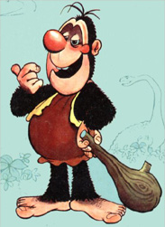

¿Qué comerías?_______________________________________________________________________________________________.
¿Cómo vivirías?_______________________________________________________________________________________________.
Dibuja:
Dibuja:

¿Por qué crees tú que la mayoría de estos pueblos nómades han desaparecido?
__________________________________________________________________________________________________________________________________________________________________________________________________________________________________________________________________________________________________________________________________.

